Credo Mariano ^{[con los 5 dogmas de María]}

¡María, Madre de Dios^{[1]} (Hijo)
y Madre nuestra amabilísima!
Creo en tu Maternidad divina,
en tu perpetua Virginidad^{[2]},
en tu Inmaculada Concepción^{[3]},
en tu misión Corredentora^{[5]}
junto a tu Hijo Jesús.
Creo en tu Asunción^{[4]}
y glorificación celestial
en cuerpo y alma^{[4]}
porque eres la Madre del Resucitado
e imagen de la Iglesia
que tendrá su cumplimiento
en el retorno glorioso de Cristo.
Creo en tu Maternidad espiritual
que, donando a Jesús, nos engendra a la vida divina,
en tu Maternidad eclesial,
porque precedes y acompañas a la Iglesia
en el camino de la Fe y del Amor.
Creo en tu Realeza universal,
en tu misión de mediadora (Medianera ^{[5]}) y dispensadora
de toda gracia y don que viene de Dios,
en tu presencia de Amor.
junto a cada una de las criaturas
como Madre, Auxiliadora, Consoladora ( y Abogada ^{[5]}).
¡Venga pronto “tu hora” oh María,
por el triunfo sobre toda la tierra
del Reino de tu Hijo,
que es Reino de de Santidad, de Justicia
de Amor y Paz!

Marcelo Morgante
Obispo de Ascoli-Piceno
Las Marcas – Italia

(…ligeramente modificado, en cursivo – N. del R.)

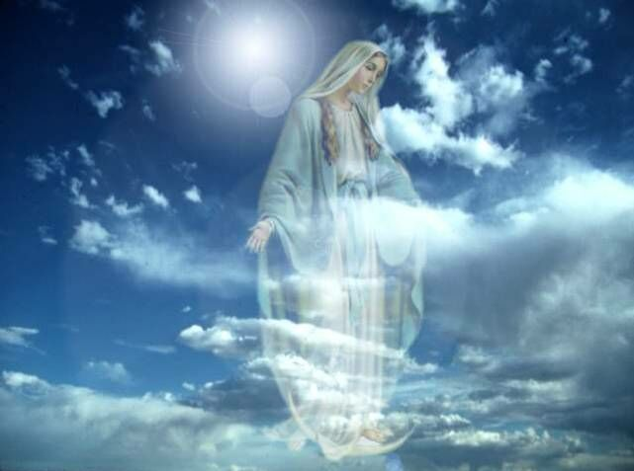

“Humanidad os amo infinitamente.
Nada reprocho a quienes no me reconozcan como Madre,
porque no solo amo a los que me aman o creen en Mí.
Todos sois míos y todos llegaréis a la presencia del Padre,
donde me veréis con mis brazos amorosos esperándoos,
para haceros sentir el calor de mi regazo del que nunca volveréis a alejaros.”
– María de Nazaret

